Демонстрационный вариант
контрольных измерительных материалов для проведения регионального экзамена по МАТЕМАТИКЕ
в 7-х классах общеобразовательных организациях
Оренбургской области в 2015-2016 учебном году

Пояснения к демонстрационному варианту

Назначение демонстрационного варианта заключается в том, чтобы дать возможность любому участнику экзамена по математике в 7 классе и широкой общественности составить представление о структуре и содержании будущих вариантов экзаменационной работы, о форме предъявления материала и уровне сложности заданий. Критерии оценивания экзаменационной работы позволят составить представление о требованиях к полноте и правильности ответов.
Эти сведения дают возможность обучающимся выработать стратегию подготовки к сдаче регионального экзамена по математике.

Инструкция по выполнению работы

На выполнение экзаменационной работы отводится 90 минут. Работа состоит из двух частей. Первая часть содержит 9 заданий базового уровня сложности, вторая часть – 3 задания повышенного уровня сложности.
Решения всех задач экзаменационной работы (первой и второй частей) и ответы к ним записываются на отдельных листах.
Формулировки заданий не переписываются, рисунки не перечерчиваются. После решения задачи записывается ответ. При его записи учитывается следующее:
- в заданиях с выбором ответа указывается номер верного ответа;
- в заданиях с кратким ответом указывается число (целое число или десятичная дробь), получившееся в результате решения;
- в задании на соотнесение указывается последовательность цифр из таблицы ответов без использования букв, пробелов и других символов (неправильно: А-2, Б-1, В-3; правильно: 213).
Все необходимые вычисления, преобразования производятся в черновике. Черновики не проверяются и не учитываются при выставлении отметки.
Правильный ответ в зависимости от сложности каждого задания оценивается одним или несколькими баллами. Баллы, полученные вами за все выполненные задания, суммируются. Постарайтесь выполнить как можно больше заданий и набрать как можно больше баллов.

Желаем успеха!

ЧАСТЬ 1

Найдите значение выражения: $\left(−8\frac{2}{9}+4,5:\frac{9}{\text{14}}\right)⋅3\frac{3}{\text{11}}$.
1.
Ответ: ____________

На диаграмме показана среднемесячная температура воздуха в Симферополе за каждый месяц 1988 года. По горизонтали указываются месяцы, по вертикали – температура в градусах Цельсия. Определите по диаграмме, сколько было месяцев, когда среднемесячная температура превышала 20 градусов Цельсия.  Ответ: ____________ | 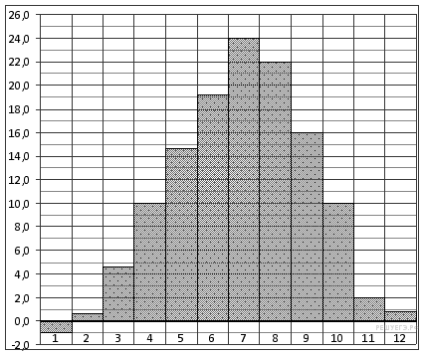
2.
Тетрадь стоит 40 рублей. Какую сумму заплатит покупатель за 30 тетрадей после понижения цены на 10%?
3.
1) 180; 2) 1080; 3) 1200; 4) 1110.

Упростите выражение (2 – с)² – с(с + 4), найдите его значение при с = 0,5. В ответ запишите полученное число.
4.

Ответ: ____________
Упростите выражение: $\frac{{\left(3^{2}\right)}^{2}⋅2^{6}}{6^{3}}$.
5.
1) 24; 2) 18; 3) 6; 4) 3.

Решите уравнение 0,2(7 – 2p) = 2,3 – 0,3(p – 6).
6.

Ответ: ____________

Пирожное дороже булочки на 18 руб. Сколько стоит пирожное и сколько стоит булочка, если за 5 пирожных заплатили столько же, сколько за 11 булочек? Буквой у обозначена цена булочки. Какое из ниже приведенных уравнений составлено верно?
7.
1) 11(y + 18) = 5y 2) 5(y + 18) = 11y 3) 11y – 5y = 18 4) 11y + 5y = 18

Установите соответствие между графиками функций и формулами, которые их задают.
8.
ГРАФИКИ
А)  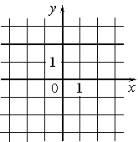 | Б)  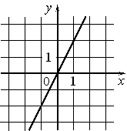 | В)  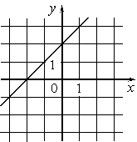
ФОРМУЛЫ
- у = 2х 2) у = – 2х 3) у = х + 2 4) у = 2
Ответ:
А | Б | В

Укажите номер верного утверждения.
9.

- Вертикальные углы равны.
- Любая биссектриса равнобедренного треугольника является его медианой.
- Внутренние односторонние углы, образованные двумя параллельными прямыми и секущей, равны.

ЧАСТЬ 2

10а. Решите систему с двумя неизвестными $\begin{aligned}\left\{\frac{х+2}{6}−\frac{у−3}{4}=1, | \right.\end{aligned}$
10.
10б. Разложите на множители многочлен 3b²a – 15b² – 2аb + 10b + 5а – 25 .

Дима и Саша выполняют одинаковый тест. Дима отвечает за час на 12 вопросов теста, а Саша – на 22. Они одновременно начали отвечать на вопросы теста, и Дима закончил свой тест позже Саши на 75 минут. Сколько вопросов содержит тест?
11.

Отрезок АК – биссектриса треугольника АВС. На стороне АВ отметили точку М такую, что АМ = МК. Докажите, что МК || АС.
12.

Ключи и критерии оценки
заданий демонстрационного варианта

№ задания | Ответы | Тип задания | Баллы
1 | – 4 | КО | 1
2 | 2 | КО | 1
3 | 2 | ВО | 1
4 | 0 | КО | 0,5  0,5
5 | 1 | ВО | 1
6 | – 27 | КО | 1
7 | 2 | ВО | 1
8 | 413 | С | 1,5
9 | 1 | ВО | 1
10 | а) (– 18; – 8) | РО | 2
10 | б) (a – 5) (3b² – 2b + 5) | РО | 2
11 | 33 | РО | 2
12 | доказательство | РО | 3

Задание №4 оценивается 0,5 балла, если выполнено разложение многочлена или найдено его значение, 1 балл – если выполнены оба условия.

ЧАСТЬ 2
Задание №10.
10а. Решите систему уравнений с двумя неизвестными.
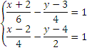
Решение:
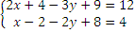; 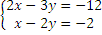 ; 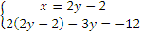; 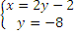; 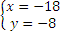.
Ответ:
Комментарий. Обучающийся вправе решать систему как способом подстановки, так и сложения. Наличие правильного ответа при отсутствии решения оценивается в 0 баллов.
10б. Разложите на множители многочлен 3b²a – 15b² – 2аb + 10b + 5а – 25 .
Решение:
3b²a – 15b² – 2аb + 10b + 5а – 25 = (3b²a – 15b²) – (2аb – 10b) + (5а – 25) = 3b² (a – 5) – 2 b (а – 5) + 5 (а – 5) = (а – 5) (3b² – 2 b + 5)
Ответ: (a – 5) (3b² – 2b + 5)
Баллы | Критерии оценки выполнения задания
2 | Ход решения верный, получен верный ответ.
1 | Ход решения верный, но допущена одна вычислительная ошибка, в результате которой возможен неверный ответ.
0 | Другие случаи, не соответствующие указанным критериям.

Задание №11. Дима и Саша выполняют одинаковый тест. Дима отвечает за час на 12 вопросов теста, а Саша – на 22. Они одновременно начали отвечать на вопросы теста, и Дима закончил свой тест позже Саши на 75 минут. Сколько вопросов содержит тест?

Решение:
х вопросов содержит тест, тогда $\frac{х}{\text{12}}$ часов затратит Дима на ответы на тест, а Саша – $\frac{х}{\text{22}}$, Составляем уравнение:
$\frac{х}{\text{12}}$ – $\frac{х}{\text{22}}$ = $1\frac{1}{4}$
$$\frac{\text{11}х−6х}{\text{132}}=\frac{5}{4}$$
х = 33 (вопроса в тесте)

Ответ: 33.

Баллы | Критерии оценки выполнения задания
3 | Ход решения верный. Составлено и верно решено уравнение.
2 | Ход решения верный, решение завершено, но имеется одна непринципиальная ошибка, не влияющая на правильность хода решения. В результате этой ошибки возможен неверный ответ.
0 | Другие случаи, не соответствующие указанным критериям.

Задание №12. Отрезок АК – биссектриса треугольника АВС. На стороне АВ отметили точку М такую, что АМ = МК. Докажите, что МК//АС.
Доказательство:
1) АМ=МК => ∆АМК – равнобедренный => $∠$МАК=$∠$МКА (углы при основании);
2) АК – биссектриса ∆АВС => $∠$ВАК= $∠$КАС
3) $∠$ВАК= $∠$КАС; $∠$МАК=$∠$МКА => $∠$КАС=$∠$МКА – это накрест лежащие углы при прямых МК и АС и секущей АК => МК//АС (Ч.Т.Д.)
Баллы | Критерии оценки выполнения задания
3 | Геометрическая задача оформлена в соответствии с требованиями, предъявляемыми к ним. Ход доказательства верный. Присутствую все шаги с обоснованием.
2 | Геометрическая задача оформлена в соответствии с требованиями, предъявляемыми к ним. Ход доказательства верный, но имеются незначительные недостатки в обосновании шагов.
0 | Другие случаи, не соответствующие указанным критериям.

